*Время выполнения – 14 часов*

**Тема:** «Проектирование базы данных»

**Цель урока**:выполнение проектирования базы данных.

**Задание для выполнения**:

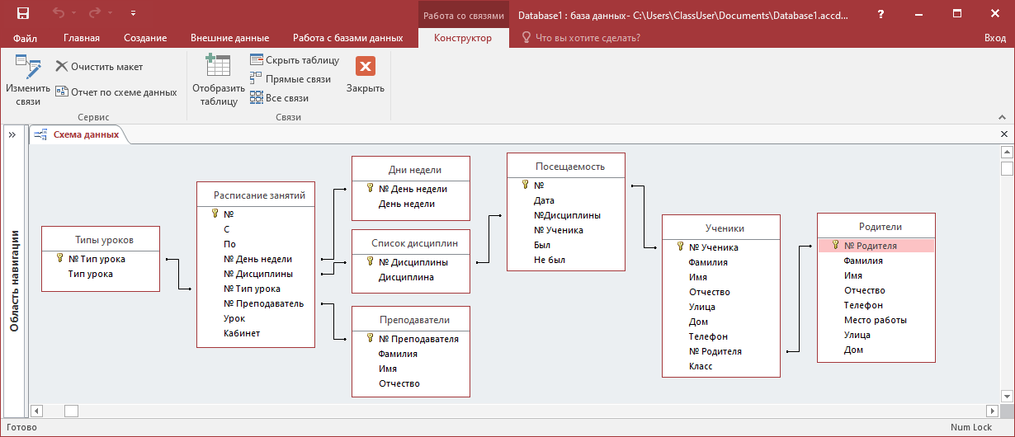

**Критерии оценивания:**

|  |  |
| --- | --- |
| **Оценка** | **Критерии оценивания выполнения задач** |
| 5 | Ход решения верный, все его шаги выполнены правильно. |
| 4 | Ход решения верный, все его шаги выполнены правильно, есть ошибки. |
| 3 | Ход решения верный, задание решено не полностью. |
| 2 | Другие случаи, не соответствующие указанным критериям. |